**Bài 16: Thiết kế thuật toán giải bài toán mã đi tuần theo phương pháp quay lui với các công việc sau:**

**1. Nêu bài toán;**

Cho bàn cờ có n*n ô. Một con ngựa được phép đi theo luật cờ vua, đầu tiên được đặt ở ô có tọa độ xo, yo.

Vấn đề là hãy chỉ ra các hành trình (nếu có) của ngựa. Đó là ngựa đi qua

tất cả các ô của bàn cờ, mỗi ô đi qua đúng một lần

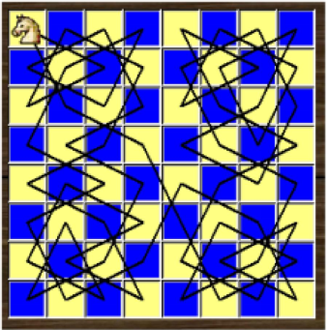

**2. Mô tả chi tiết thuật toán;**

Cách Giải quyết rõ ràng là xét xem có thể thực hiện một nước đi kế nữa hay không. Sơ đồ đầu tiên có thể phát thảo như sau :

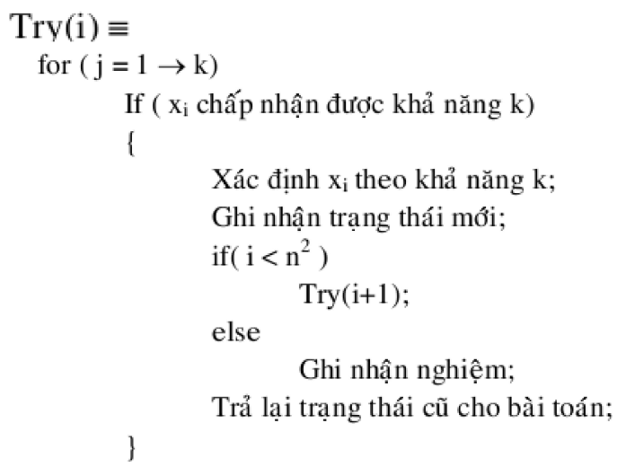

Để mô tả chi tiết thuật toán, ta phải quy định cách mô tả dữ liệu và các thao tác, đó là:

- Biểu diễn bàn cờ .

- Các khả năng chọ lựa cho Xi ?

- Cách thức xác định Xi theo j.

- Cách thức gi nhận trạng thái mới, trả về trạng thái cũ.

- Ghi nhận nghiệm.

* Ta sẽ biểu diễn bàn cờ bằng 1 ma trận vuông cấp n : int h[n][n];

Sở dĩ thể hiện mỗi ô cờ bằng 1 số nguyên thay cho giá trị boole (để đánh dấu ô đã được đi qua chưa) là vì ta muốn lần dò theo quá trình di chuyển của con ngựa.

Ta qui ước như sau :

h[x][y] = 0 🡪 Ô [x,y] ngựa chưa đi qua;

h[x][y] = i 🡪 Ô [x,y] ngựa đã đi qua ở bước thứ i ( 1 <= i <= n2 ).

* Các khả năng chon lựa cho Xi ? Đó chính là các nước đi của ngựa mà Xi có thể chấp nhận được.

Với cặp tọa độ bắt đầu [x,y] như trong hình vẽ, có tất cả 8 ô [u,v] mà con ngựa có thể đi đến. Giả sử chúng được đánh số từ 0 đến 7 như hình sau :

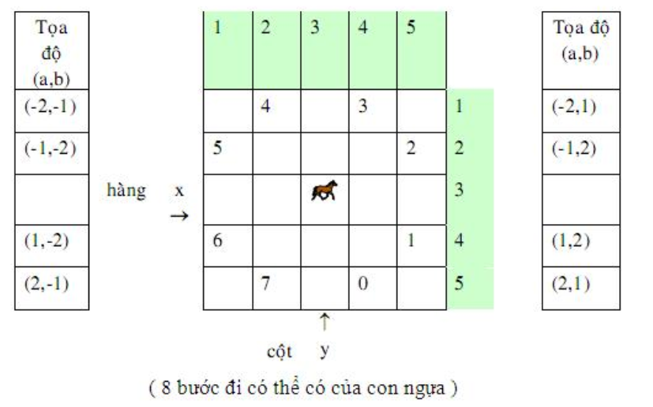

Một phương pháp đơn giản để có được u,v từ x,y là ta dùng 2 mảng a và b lưu trữ các sai biệt về tọa độ .Nếu ta dùng một chỉ số k để đánh số "bước đi kế " thì chi tiết đó được thể hiện hởi : u = x +a[k]; v = y + b[k]; k= 0,7 .

Điều kiện “chấp nhận được" có thể được biểu diễn như kết hợp của các điều kiện:

Ô mới phải thuộc bàn cờ (1 <= u <= n và 1 <= v <= n) và chưa đi qua ô đó, nghĩa là h[u,v] = 0;

* Để ghi nhận nước đi hợp lệ ở bước i, ta gán h[u][v] = i; và để hủy một nước đi thì ta gán h[u][v] = 0.

* Ma trận h ghi nhận kết quả nghiệm. Nếu có <x,y> sao cho h<x,y> = 0 thì đó không phải là lời giải của bài toán , còn ngược là h chứa đường đi của ngựa.

**3. Thực hiện từng bước việc mã đi tuần trên bàn cờ 4x4, 5x5, 6x6 bắt đầu từ vị trí (1,1) cho đến khi tìm được một lời giải hoặc kết luận là không có đường đi;**

Ta có:

dx[]={2, 1, -1, -2, -2, -1, 1, 2};

dy[]={1, 2, 2, 1, -1, -2, -2, -1};

- Bảng tương ứng dx[j] và dy[j]:

|  |  |  |  |  |  |  |  |  |
| --- | --- | --- | --- | --- | --- | --- | --- | --- |
| j | 0 | 1 | 2 | 3 | 4 | 5 | 6 | 7 |
| dx | 2 | 1 | -1 | -2 | -2 | -1 | 1 | 2 |
| dy | 1 | 2 | 2 | 1 | -1 | -2 | -2 | -1 |

- Xuất phát từ x=y=0;

**\* Bàn cờ 4x4:**

- Điều kiện đi đến ô tiếp: h[u][v]==0 && 0<= u <n && 0<= v <n

(Tức: 0<= u <4 && 0<= v <4)

- Các bước thực hiện:

|  |  |  |  |  |  |  |  |
| --- | --- | --- | --- | --- | --- | --- | --- |
| i | j | dx[j] | dy[j] | u(u=x+dx[j]) | v(v=y+dy[j]) | Thoả mãn điều kiện | h[u][v](=i+1) |
|  |  |  |  | 0 | 0 |  |  |
| 1 | 1 | 1 | 2 | 1 | 2 | ok | 2 |
| 2 | 0 | 2 | 1 | 3 | 3 | ok | 3 |
| 3 | 5 | -1 | -2 | 2 | 1 | ok | 4 |
| 4 | 3 | -2 | 1 | 0 | 2 | ok | 5 |
| 5 | 0 | 2 | 1 | 2 | 3 | ok | 6 |
| 6 | 6 | 1 | -2 | 3 | 1 | ok | 7 |
| 7 | 4 | -2 | -1 | 1 | 0 | ok | 8 |
| 8 | 1 | 1 | 2 | 2 | 2 | ok | 9 |
| 9 | 6 | 1 | -2 | 3 | 0 | ok | 10 |
| 10 | 3 | -2 | 1 | 1 | 1 | ok | 11 |
| 11 | 0 | 2 | 1 | 3 | 2 | ok | 12 |
| 12 | 5 | -1 | -2 | 2 | 0 | ok | 13 |
| 13 | 3 | -2 | 1 | 0 | 1 | ok | 14 |
| 14 | 1 | 1 | 2 | 1 | 3 | ok | 15 |
| 15 |  | * | * |  |  | Không có phương án nào thoả mãn | 16 |

- Ta có ma trận kết quả sau khi thực hiện các bước của thuật toán:

|  |  |  |  |
| --- | --- | --- | --- |
| 1 | 14 | 5 | * |
| 8 | 11 | 2 | 15 |
| 13 | 4 | 9 | 6 |
| 10 | 7 | 12 | 3 |

- Dễ dàng thấy trong ma trận kết quả có một vị trí mà con mã không thể nào đến được, h<0,3> = 0 🡪 Không có đường đi

**\* Bàn cờ 5x5:**

- Xuất phát từ x=y=0;

- Điều kiện đi đến ô tiếp: h[u][v]==0 && 0<= u <n && 0<= v <n

(Tức: 0<= u <5 && 0<= v <5)

- Các bước thực hiện:

|  |  |  |  |  |  |  |  |
| --- | --- | --- | --- | --- | --- | --- | --- |
| i | j | dx[j] | dy[j] | u(u=x+dx[j]) | v(v=y+dy[j]) | Thoả mãn điều kiện | h[u][v](=i+1) |
|  |  |  |  | 0 | 0 |  | 1 |
| 1 | 0 | 2 | 1 | 2 | 1 | ok | 2 |
| 2 | 0 | 2 | 1 | 4 | 2 | ok | 3 |
| 3 | 2 | -1 | 2 | 3 | 4 | ok | 4 |
| 4 | 4 | -2 | -1 | 1 | 3 | ok | 5 |
| 5 | 5 | -1 | -2 | 0 | 1 | ok | 6 |
| 6 | 0 | 2 | 1 | 2 | 2 | ok | 7 |
| 7 | 6 | 1 | -2 | 3 | 0 | ok | 8 |
| 8 | 3 | -2 | 1 | 1 | 1 | ok | 9 |
| 9 | 2 | -1 | 2 | 0 | 3 | ok | 10 |
| 10 | 0 | 2 | 1 | 2 | 4 | ok | 11 |
| 11 | 7 | 2 | -1 | 4 | 3 | ok | 12 |
| 12 | 5 | -1 | -2 | 3 | 1 | ok | 13 |
| 13 | 4 | -2 | -1 | 1 | 0 | ok | 14 |
| 14 | 2 | -1 | 2 | 0 | 2 | ok | 15 |
| 15 | 1 | 1 | 2 | 1 | 4 | ok | 16 |
| 16 | 7 | 2 | -1 | 3 | 3 | ok | 17 |
| 17 | 6 | 1 | -2 | 4 | 1 | ok | 18 |
| 18 | 4 | -2 | -1 | 2 | 0 | ok | 19 |
| 19 | 2 | -1 | 2 | 1 | 2 | ok | 20 |
| 20 | 2 | -1 | 2 | 0 | 4 | ok | 21 |
| 21 | 7 | 2 | -1 | 2 | 3 | ok | 22 |
| 22 | 0 | 2 | 1 | 4 | 4 | ok | 23 |
| 23 | 5 | -1 | -2 | 3 | 2 | ok | 24 |
| 24 | 6 | 1 | -2 | 4 | 0 | ok | 25 |

- Ta có một ma trận kết quả sau khi thực hiện các bước của thuật toán:

|  |  |  |  |  |
| --- | --- | --- | --- | --- |
| 1 | 6 | 15 | 10 | 21 |
| 14 | 9 | 20 | 5 | 16 |
| 19 | 2 | 7 | 22 | 11 |
| 8 | 13 | 24 | 17 | 4 |
| 25 | 18 | 3 | 12 | 23 |

🡪 Đây là một lời giải của bài toán!

**\* Bàn cờ 6x6:**

- Xuất phát từ x=y=0;

- Điều kiện đi đến ô tiếp: h[u][v]==0 && 0<= u <n && 0<= v <n

(Tức: 0<= u <6 && 0<= v <6)

- Các bước thực hiện

|  |  |  |  |  |  |  |  |
| --- | --- | --- | --- | --- | --- | --- | --- |
| i | j | dx[j] | dy[j] | u(u=x+dx[j]) | v(v=y+dy[j]) | Thoả mãn điều kiện | h[u][v](=i+1) |
|  |  |  |  | 0 | 0 |  | 1 |
| 1 | 0 | 2 | 1 | 2 | 1 | ok | 2 |
| 2 | 0 | 2 | 1 | 4 | 2 | ok | 3 |
| 3 | 1 | 1 | 2 | 5 | 4 | ok | 4 |
| 4 | 3 | -2 | 1 | 3 | 5 | ok | 5 |
| 5 | 4 | -2 | -1 | 1 | 4 | ok | 6 |
| 6 | 5 | -1 | -2 | 0 | 2 | ok | 7 |
| 7 | 0 | 2 | 1 | 2 | 3 | ok | 8 |
| 8 | 0 | 2 | 1 | 4 | 4 | ok | 9 |
| 9 | 3 | -2 | 1 | 2 | 5 | ok | 10 |
| 10 | 4 | -2 | -1 | 0 | 4 | ok | 11 |
| 11 | 6 | 1 | -2 | 1 | 2 | ok | 12 |
| 12 | 1 | 1 | 2 | 2 | 4 | ok | 13 |
| 13 | 3 | -2 | 1 | 0 | 5 | ok | 14 |
| 14 | 6 | 1 | -2 | 1 | 3 | ok | 15 |
| 15 | 5 | -1 | -2 | 0 | 1 | ok | 16 |
| 16 | 7 | 2 | -1 | 2 | 0 | ok | 17 |
| 17 | 0 | 2 | 1 | 4 | 1 | ok | 18 |
| 18 | 1 | 1 | 2 | 5 | 3 | ok | 19 |
| 19 | 2 | -1 | 2 | 4 | 5 | ok | 20 |
| 20 | 5 | -1 | -2 | 3 | 3 | ok | 21 |
| 21 | 7 | 2 | -1 | 5 | 2 | ok | 22 |
| 22 | 5 | -1 | -2 | 4 | 0 | ok | 23 |
| 23 | 2 | -1 | 2 | 3 | 2 | ok | 24 |
| 24 | 4 | -2 | -1 | 1 | 1 | ok | 25 |
| 25 | 2 | -1 | 2 | 0 | 3 | ok | 26 |
| 26 | 1 | 1 | 2 | 1 | 5 | ok | 27 |
| 27 | 7 | 2 | -1 | 3 | 4 | ok | 28 |
| 28 | 0 | 2 | 1 | 5 | 5 | ok | 29 |
| 29 | 5 | -1 | -2 | 4 | 3 | ok | 30 |
| 30 | 6 | 1 | -2 | 5 | 1 | ok | 31 |
| 31 | 4 | -2 | -1 | 3 | 0 | ok | 32 |
| 32 | 2 | -1 | 2 | 2 | 2 | ok | 33 |
| 33 | 5 | -1 | -2 | 1 | 0 | ok | 34 |
| 34 | 0 | 2 | 1 | 3 | 1 | ok | 35 |
| 35 | 7 | 2 | -1 | 5 | 0 | ok | 36 |

- Ta có một ma trận kết quả sau khi thực hiện các bước của thuật toán:

|  |  |  |  |  |  |
| --- | --- | --- | --- | --- | --- |
| 1 | 16 | 7 | 26 | 11 | 14 |
| 34 | 25 | 12 | 15 | 6 | 27 |
| 17 | 2 | 33 | 8 | 13 | 10 |
| 32 | 35 | 24 | 21 | 28 | 5 |
| 23 | 18 | 3 | 30 | 9 | 20 |
| 36 | 31 | 22 | 19 | 4 | 29 |

🡪 Đây là một lời giải của bài toán!

**4. Viết chương trình sử dụng C, C++;**

void Try(int i, int x, int y, int h[8][8])

{

int j, u, v;

int dem=0;

if(i<n*n)

{

for(j=0;j<8;j++)//tu 1 vi tri co the di den 8 vi tri khac

{

u=x+dx[j];

v=y+dy[j];

if(h[u][v]==0 && 0<=u && u<n && 0<=v && v<n)//VT moi con tren ban co,chua di qua

{

h[u][v]=i+1;// Gan bang buoc do luon

Try(i+1,u,v,h);

h[u][v]=0;//Huy buoc di

}

}

}

else

{

print(h,n);//In ra ma tran h

}

}

**5. Đánh giá độ phức tạp thuật toán theo lý thuyết;**

**6. Viết báo cáo (trình bày các nội dung từ 1-5).**